**Nasjonalbiblioteket**

Hovedmenyen i bibliotekssystemet

Bibliotekskode: g

C Skifte bibliotekkode/rolle

NB-rolle: plikt

**Periodika**

Bibkode g

Eksempler: 93sa17038, 11g012138, 02sa08681

NB! må være avd.kode NB/BEV

hm, (heftemottak)

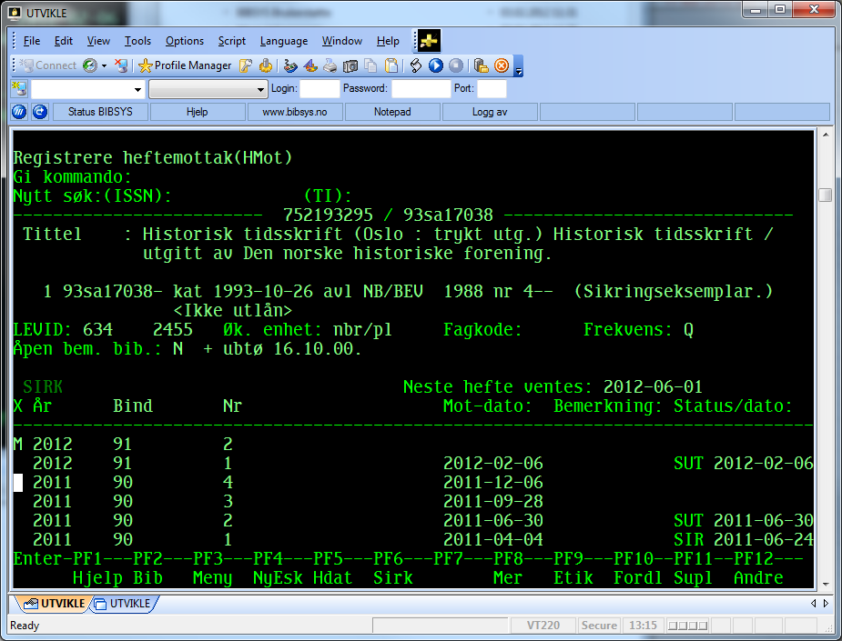

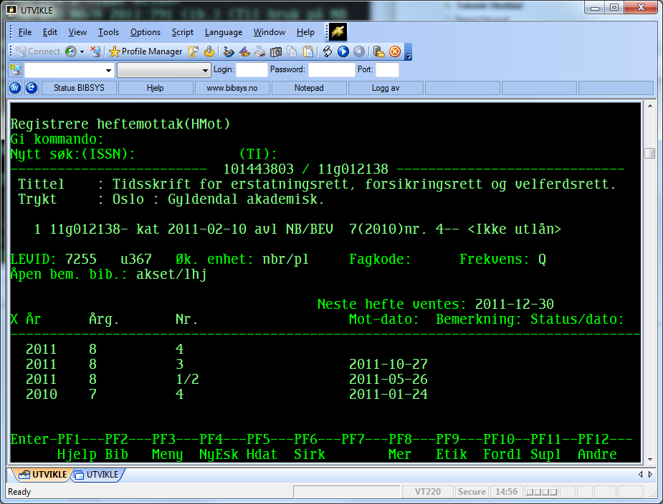

Still markøren foran et hefte

Trykk PF10 Fordl

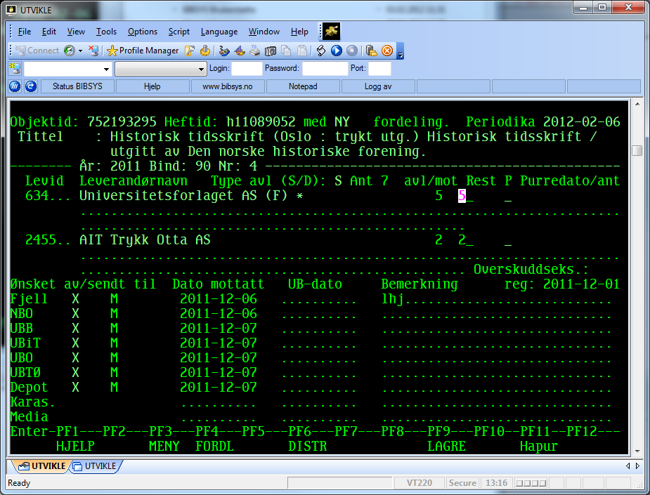

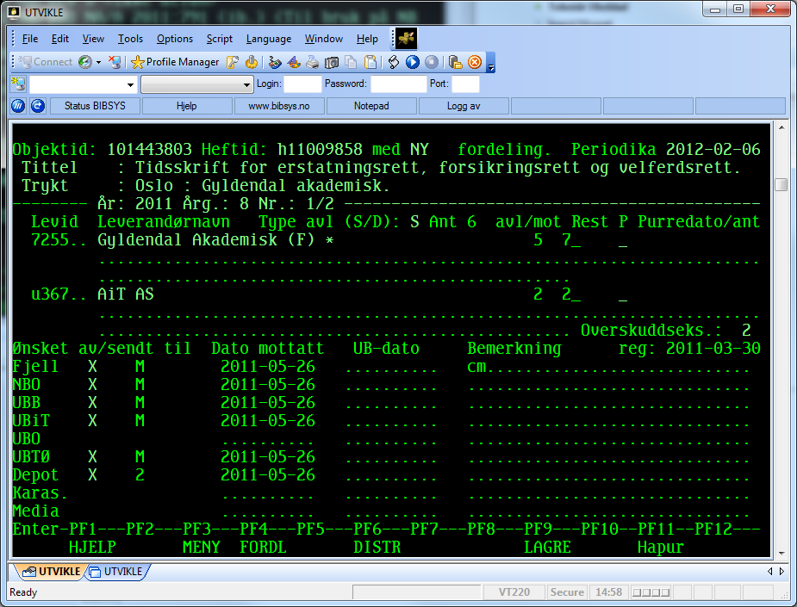

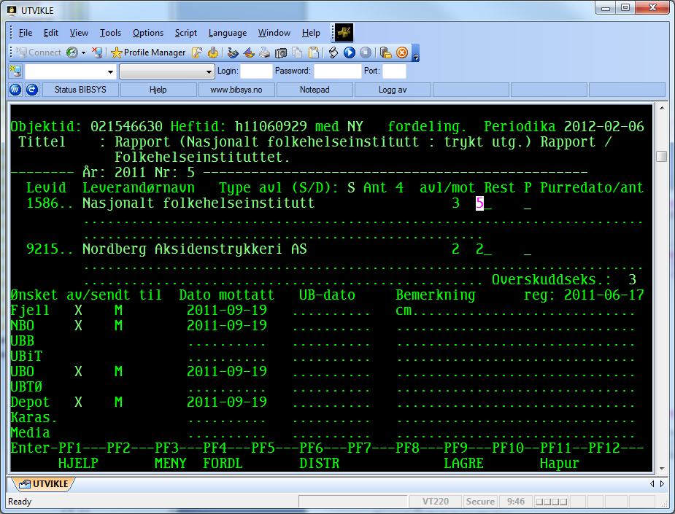

**Purrerutiner**

PF11 Hapur

**Monografier**

hist, 1

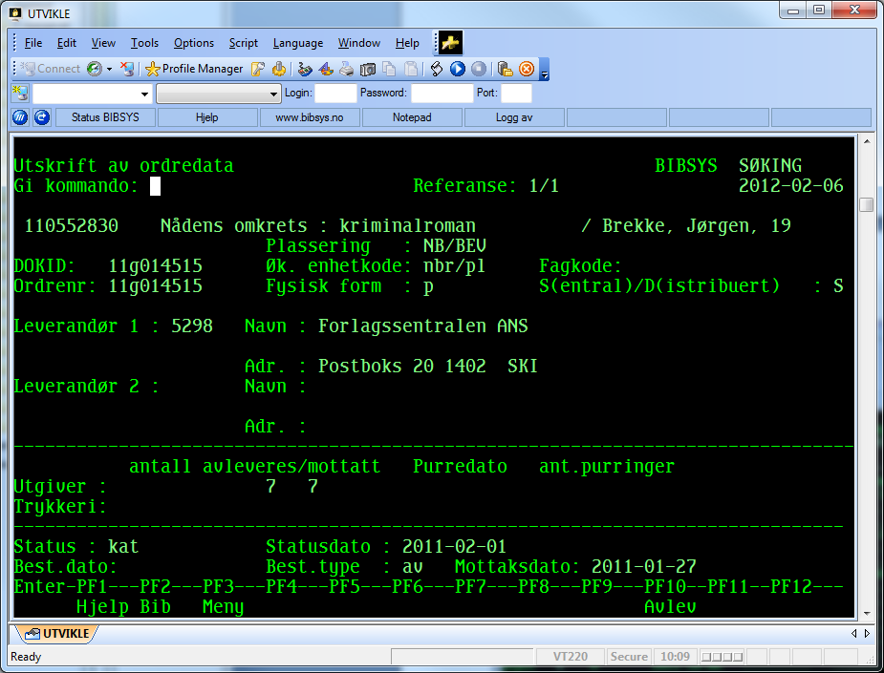

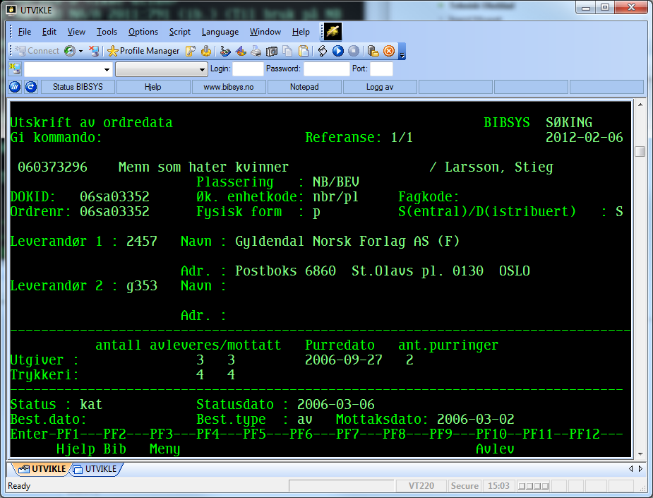

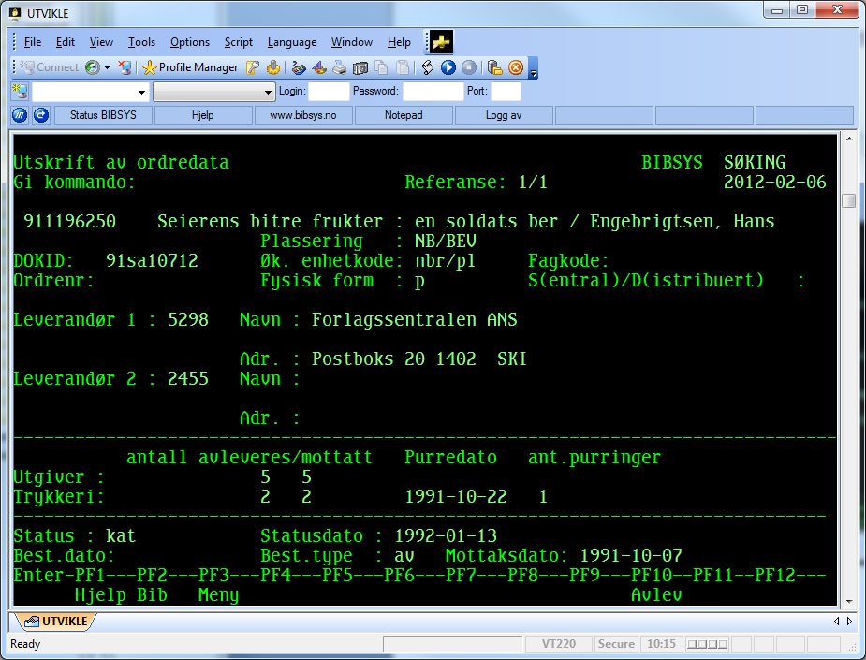

PF10 Avlev

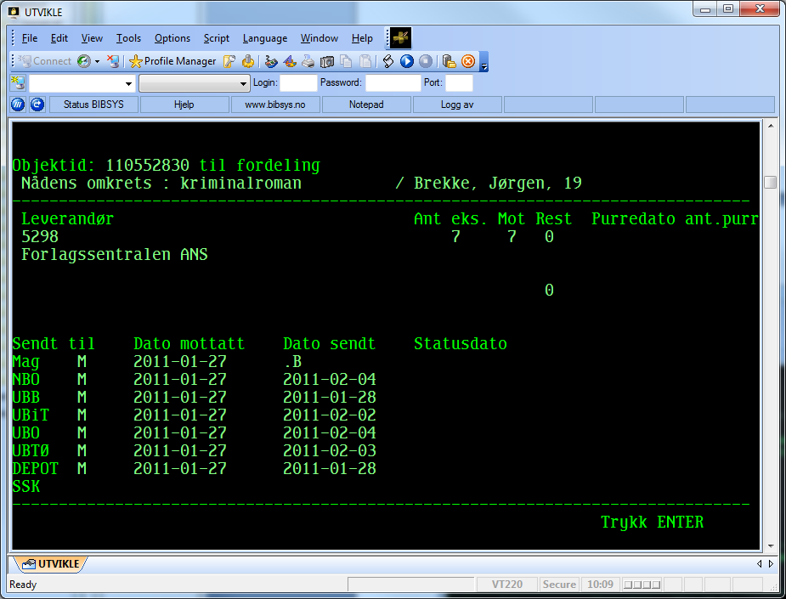

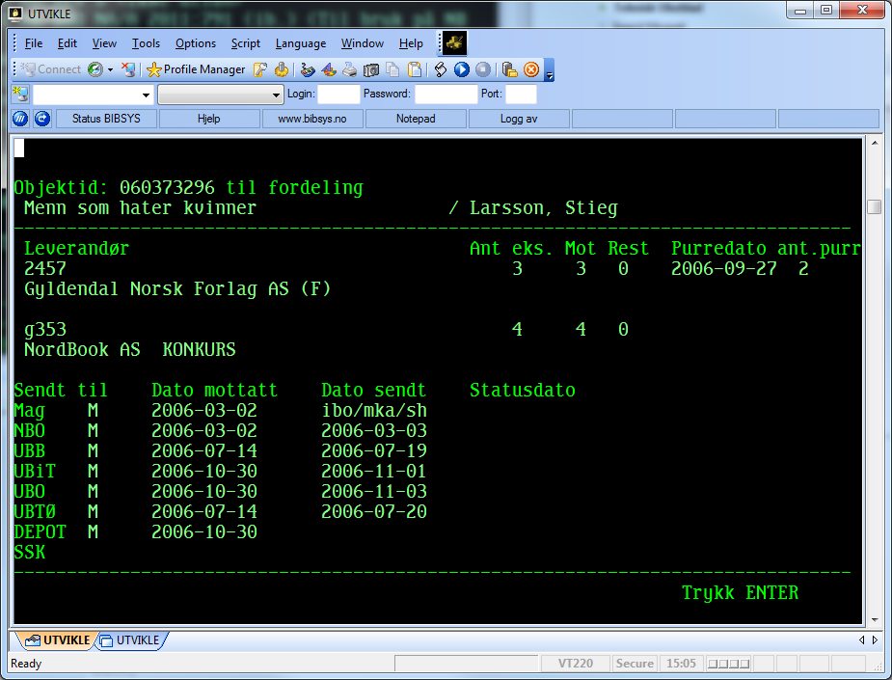

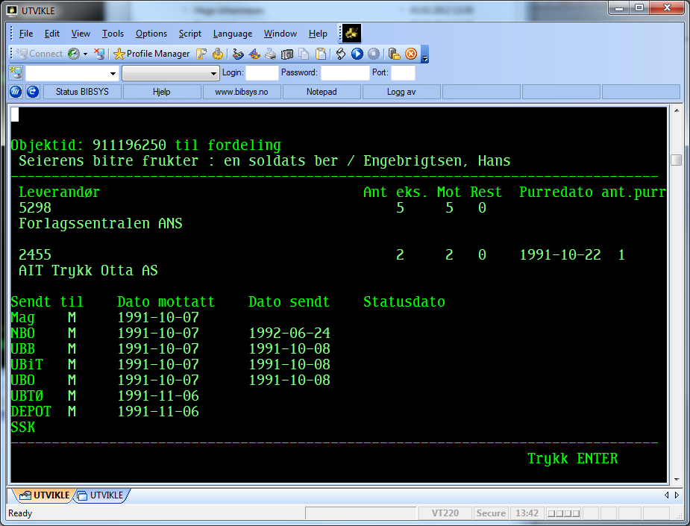

**Annet bibliotek: bibkode a**

**Periodika**

Bibsøk – Rapport / Folkehelseinstituttet – 02a036291

Hm, (heftemottak)

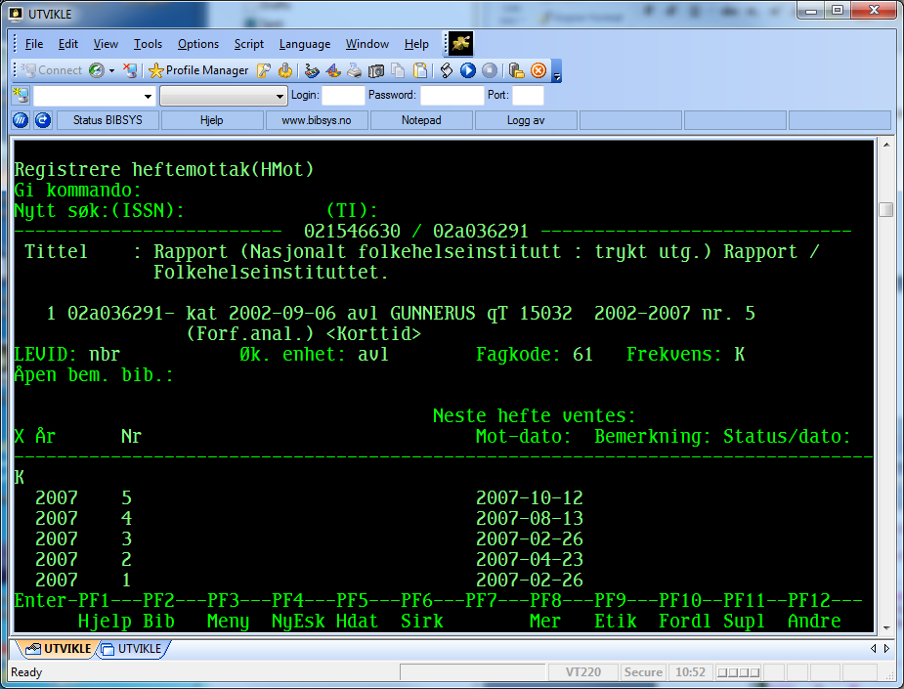

Still markøren foran et hefte

PF12 Andre

PF9 Fordl

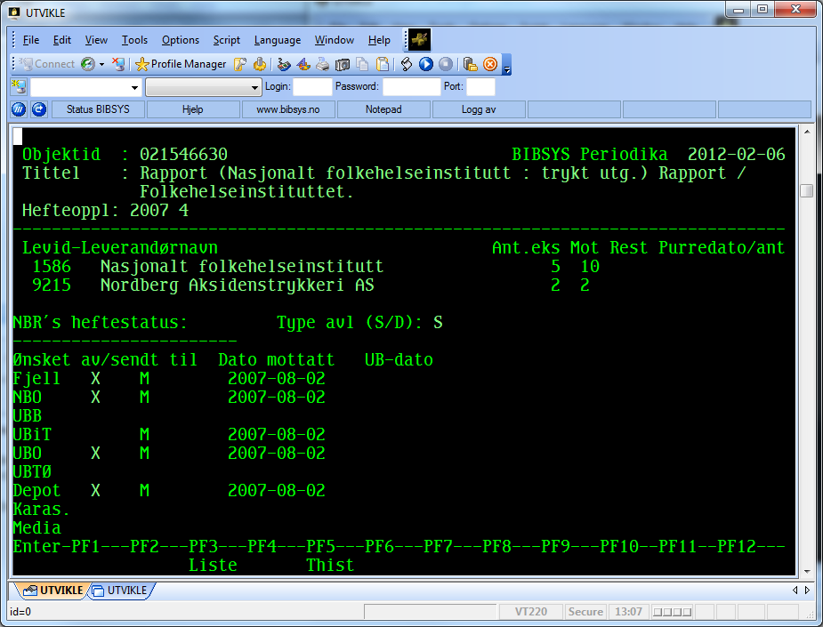

**Monografier**

Søker opp dokument:

11g014515

NB! Må ha avd.kode NB/BEV

hist,7

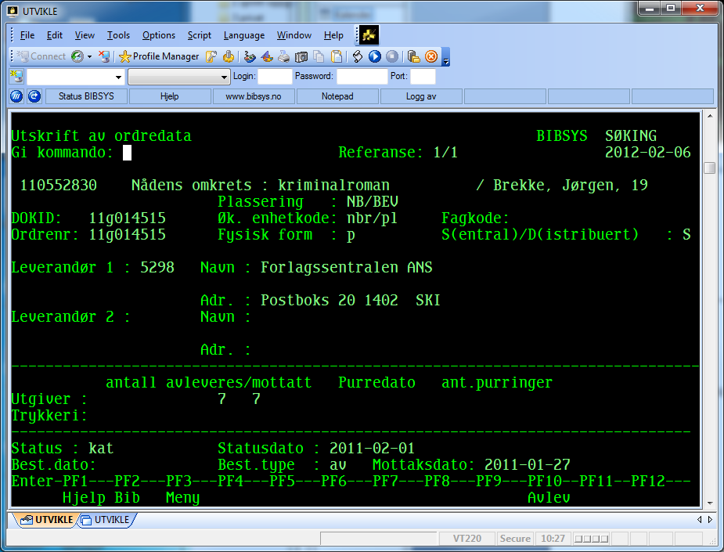

PF10 Avlev

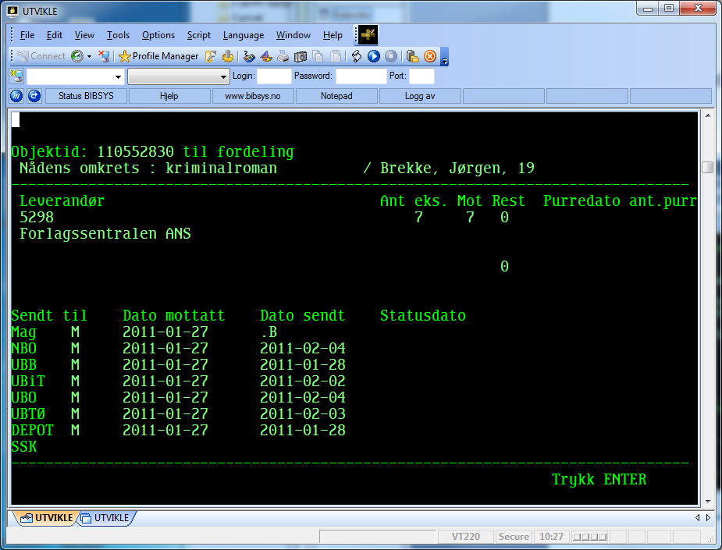

Annet eksempel:

